Редьярд Киплинг. Сказки просто так
Редьярд Киплинг
(1865-1936 гг.)
"Сказки просто так"

Урок интегрированный.
На уроке внеклассного чтения отрабатывается библиотечный компонент программы "Информационная культура личности" - "Структура книги"; раскрывается понятие "Переводчик".

Цель: Развивать познавательный интерес к чтению

Задачи:
- познакомить с биографией Р. Киплинга;
- вызвать: эмоциональное отношение к прочитанному тексту, познавательный интерес;
- расширить кругозор;
- закрепить знания о структуре книги;
- раскрыть содержание понятия "переводчик";
Форма занятия: беседа, викторина, обсуждение, игра.
Метод: объяснительно-иллюстративный.
Форма работы: коллективная, индивидуальная.
Оборудование: доска, книжная выставка, кроссворды, планшеты, видео

Ход занятия:
- Проверка домашнего задания.
- Ребята, вы уже знакомы с произведениями Р.Киплинга. Какие сказки Р.Киплинга вы читали? (Дети перечисляют сказки) "Откуда у Кита такая глотка", "Отчего у Верблюда горб", "Откуда у Носорога шкура" ,"Слонёнок", "Рикки-Тикки-Тави", "Как было написано первое письмо" и др.
- А сейчас давайте вспомним героев этих сказок. Для этого я хочу предложить вам разгадать кроссворд.
1 |  |  |  |  |  |  |  | 4
Н |  | 2 |  |  |  |  |  | В |  |  |  | 6
Е |  | П |  | 3 |  |  |  | Е |  | 5 |  | М |  | 7 |  | 8
С | К | А | З | К | И |  | П | Р | О | С | Т | О |  | Т | А | К
П |  | Р |  | Р |  |  |  | Б |  | Л |  | Р |  | А |  | И
Е |  | С |  | О |  |  |  | Л |  | О |  | Я |  | Ф |  | Т
Ш |  |  |  | К |  |  |  | Ю |  | Н |  | К |  | Ф
Н |  |  |  | О |  |  |  | Д |  | Е |  |  |  | И
А |  |  |  | Д |  |  |  |  |  | Н
Я |  |  |  | И |  |  |  |  |  | О
 |  |  |  | Л |  |  |  |  |  | К
1. Прозвище Черепахи
2. Автор заклятия: "Если шкура тебе дорога:"
3. Зверь, наградивший Слонёнка за любопытство
4. Ленивое и грубое животное
5. Любопытное существо, познакомившееся с Крокодилом
6. Находчивый создатель решётки в китовой глотке
7. Автор первого письма
8. Огромное морское животное

II. – Понравились вам эти сказки. Чем они вам понравились? (Ответы детей).
- Сегодня на уроке мы ближе познакомимся с Редьярдом Киплингом и его творчеством. Я и мои помощники (ребята из класса) хотим рассказать вам сказку. Нам её поведал Кот Мурлыка – главный редактор журнала "Жили-были" (показывается журнал).

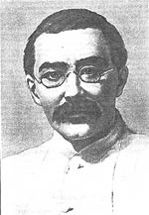
"Жил-был Редьярд Киплинг. Только, мур-мяу, не говори: "А кто это?" Конечно, писатель. И к тому же очень известный. Вот, например, он написал про одну мою близкую родственницу - кошку, которая гуляет сама по себе. И вообще зверей он знал, любил и сочинил про них много сказок. Помнишь Рики-Тики-Тави, храброго мангуста? А любознательного Слоненка, который хотел познакомиться с Крокодилом? А мудрого медведя Балу, могучего удава Каа и волка-вожака Акеллу? И уж, конечно, ты знаком с Маугли!
Вот сколько замечательных историй написал для тебя Редьярд Киплинг за свою долгую жизнь.
Но, клянусь усами и хвостом, ты даже не подозреваешь, как тяжело ему жилось в детстве, когда ему было столько же, сколько и тебе сейчас.
Ну, то есть то, что Редьярд Киплинг - англичанин, ты, я надеюсь, знаешь. Но если ты думаешь, что он прямо-таки в Англии и родился, ты глубоко ошибаешься. Потому что родился он в Индии! Папа Редьярда был художником-декоратором, но что-то в Англии у него не заладилось с работой, и он уехал в Индию. Прихватил, конечно, с собой и маму. И там у них родился Редьярд. И первые шесть лет своей жизни он прожил в Индии. Между прочим, он считал эти годы самыми счастливыми в своей жизни. Дела отца в Индии поправились, они жили довольно богато, и в доме отца была целая толпа слуг.
Все слуги обожали маленького Редьярда. А он любил их, дружил с ними и иначе, чем "брат", к слуге не обращался. Ну, как это водится у взрослых, мама Редьярда иногда бывала не в духе и принималась ругать слуг. Впрочем, часто и за дело. А маленький Редьярд улаживал эти ссоры, заступаясь за своих друзей - прачек, подметальщиков двора... И довольно удачно.
А сколько сказок и историй они ему рассказывали! Если ты спросишь, на каком языке они это делали, то я тебе прямо скажу: этот язык назывался урду, и Редьярд в ту пору знал его лучше, чем английский, на котором он потом писал свои чудесные книги... В общем, это была солнечная, счастливая жизнь, полная любви и братства. А потом Редьярду исполнилось шесть лет, и все кончилось!..
Потому что английский мальчик в этом возрасте начинал учиться. А учиться, считалось, лучше на родине, в Англии. И Редьярда отправили из любимой солнечной Индии в его родной туманный край, в пансион, который содержала одна его родственница. Тут-то и начались его большие несчастья. Потому что тетке-родственнице племянник из Индии очень не понравился.
Какой-то он был не такой. Фантазер, неслух, все делал по-своему, а не как положено. И эта строгая воспитательница приняла самые решительные меры, чтобы, как говорится, сделать из оболтуса приличного человека. Она не ленилась читать ему нотации и донимать замечаниями. Она боролась с его фантазерством, которое она, сами понимаете, называла враньем, изо всех своих не малых сил - и преуспела: веселый выдумщик превратился в бледного, молчаливого, грустного мальчика. Однако, по временам, все-таки продолжал фантазировать. То есть, с точки зрения воспитательницы, "бессовестно врать!" Однажды, в наказание за это она отправила его в школу, повесив ему на грудь картонную табличку, на которой большими буквами было написано: "ЛГУН"... И Редьярд, не вынеся этого последнего унижения, тяжело заболел. Он ослеп и чуть не сошел с ума...
На этом, слава Богу, тетушкино "хорошее воспитание" закончилось: срочно приехавшая мама Редьярда поняла, что творится с ее мальчиком и забрала его из пансиона.
Выздоровев, Редьярд учился в частной мужской школе, где тоже хватало и муштры, и зубрежки, и обид. Но он терпел. И потом даже писал в одном своем рассказе: он благодарен школе за то, что она подготовила его к жизни и закалила душу. Ведь взрослая жизнь, скажу тебе по секрету, тоже не медом мазана, и человек должен уметь сопротивляться несчастьям, стараться выстоять в трудностях и при этом не озлобляться на весь мир, а оставаться добрым и отзывчивым. Не так ли?
Ваш Кот У.".

Когда Редьярд вырос и стал всемирно известным писателем, дети англичан и русских, индусов и французов стали зачитываться его чудесными сказками, а взрослые - его рассказами, стихами, повестями. То, что создано Киплингом для детей, вряд ли когда-нибудь будет забыто.
И, память обо мне храня,
Один короткий миг,
Расспрашивайте про меня
Лишь у моих же книг.
Р. Киплинг "Просьба"
Редьярд Киплинг много путешествовал, посетил почти все части света, поэтому действие его сказок происходит то в Африке, то в Англии, то в Австралии, то в Америке.
Если верить автору, то:
- хобот у слона оттого, что:(?) / его тащил за нос крокодил;
- верблюд получил свой горб за то, что:(?) / не хотел работать и всё твердил: "Гррб";
Неужели так и было на самом деле?
Сказки Киплинга - это просто шутка, но шутка, которая предлагает задуматься: откуда что взялось?
/ Рассуждения детей /
III. Вы читали короткие сказки Киплинга, которые он называл "Сказки просто так". Р. Киплинг - англичанин, значит, он писал свои сказки на английском языке. Но мы читали их на русском. Кто же нам помог? Переводчик (работа с толковым словарём).
Переводчик - специалист по переводам с одного языка на другой.
Кто перевёл сказки Киплинга? Как найти в книге эту информацию? Фамилия переводчика может быть указана на титульном листе, на обороте титульного листа, в содержании (оглавлении), если это сборник произведений разных авторов.

Одна из сказок Р. Киплинга называется "Как было написано первое письмо".

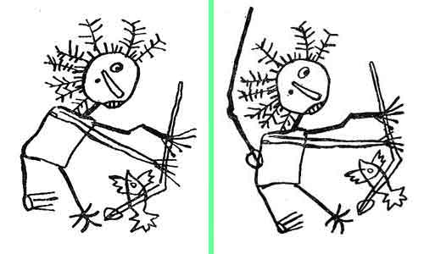

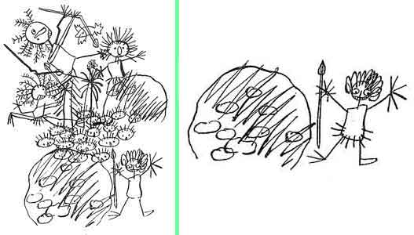

- Что случилось с Первобытным человеком на охоте?
- Как Таффи решила помочь отцу?
- Почему посланник пострадал, хотя хотел помочь Девочке?
- Какое величайшее открытие сделала Таффи? / "Придёт время, когда люди назовут его умением писать".
- Как вы считаете, действительно ли это величайшее открытие? / Передача информации на расстояние в пространстве и во времени современникам и потомкам.

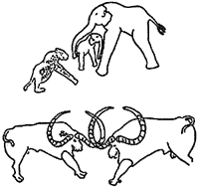
- Что в этой сказке - шутка, а что - правда?
Действительно, первобытные люди писали не буквами, а картинками.

- Попробуйте прочитать это послание
Ответы детей; расшифровка, сделанная учёными:
Путешествие вождя
Наскальная надпись из Северной Америки повествует о том, как вождь по имени Майенгук отправился в путь на 5 каноэ. Путешествие длилось 3 дня (3 солнца под изогнутым небосводом). Орёл - символ храбрости. Другие животные - это изображения добрых духов-хранителей.
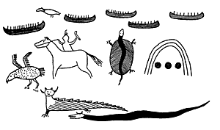
Почему каждый читает по-своему? / Толкование картинок может быть разным.
- Удобно вести такую переписку? / Не совсем.
Игра "Мы - первобытные художники"
Читаем послание первобытного художника:
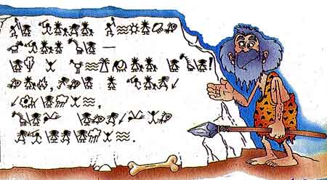

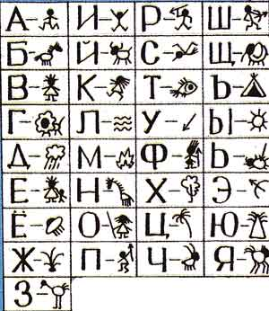
Позднее люди поняли, что гораздо быстрее и удобнее писать значками - каждый значок обозначал какое-нибудь слово.
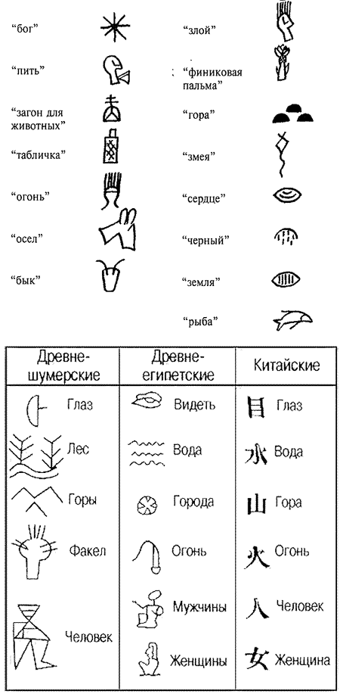

Наконец, люди решили, что проще всего, точнее и удобнее, чтобы картинка соответствовала не целому слову, а произносимым звукам речи. Появились буквы.
Вы удивитесь, но и наши самые обыкновенные буквы - тоже картинки, только до неузнаваемости изменённые.
Бык  (алеф) | Воды  (мем) | Глаз  (аин) | Зуб  (шин)
А | М | О | Ш
Итак, девочка Таффи из сказки Р. Киплинга для передачи сообщения использовала рисунок. Как современный человек может передать информацию?
- устное сообщение от человека к человеку
- азбука жестов
- рисунок
- письменное сообщение
- телефонная связь
- радиосвязь
- цветовые сигналы (цветные таблички)
- звуковые сигналы
- световые сигналы (костёр, сигнальная ракета)
- семафорная азбука (сигнальщик с флажками на корабле)
- флаги международного свода сигналов (на кораблях)
- нотная азбука
- математические формулы
- азбука Морзе и т.д.
Редьярд Киплинг своими сказками озадачил нас вопросами: "Как? Откуда? Почему?" и помог нам совершить маленькие открытия.

- А сейчас мы познакомимся ещё с одной замечательной сказкой Р.Киплинга из серии "Сказки просто так", которая называется "Откуда взялись Броненосцы" (Просмотр отрывка мультфильма "Ёж плюс черепаха" по мотивам сказки).
- Что же произошло с героями дальше? Об этом мы с вами прочитаем в нашем учебнике (Чтение учащимися сказки «по цепочке»).

Домашнее задание. Дочитать сказку "Откуда взялись Броненосцы". Нарисовать героя сказки.

Сбросив кожу, уже не влезешь в нее снова. - (Каа)
Людям непременно надо расставлять ловушки для других людей, а без этого они все будут недовольны. - (Маугли)
У каждого свой страх. - (Хатхи)
Закон подобен цепкой лиане: он хватает всякого и никому от него не уйти. - (Балу)
Деньги - это то, что переходит из рук в руки и не становится теплей. - (Маугли)
Лучше быть растерзанным зверями, чем убитым людьми - (муж Мессуи)
В джунглях много слов, звук которых расходится со смыслом. - (Багира)
Все джунгли будут думать завтра так, как обезьяны думают сегодня. - (Бандар-Логи)
Горе не мешает наказанию - (Балу)
Одна из прелестей Закона Джунглей состоит в том, что с наказанием кончаются все счеты. После него не бывает никаких придирок.
Звери говорят, что человек - самое слабое и беззащитное из всех живых существ и трогать его недостойно охотника. Они говорят также - и это правда, - что людоеды со временем паршивеют и у них выпадают зубы.
На своем дворе всякая собака лает! - (Шерхан)
Слова - самый сильный наркотик, который использует человечество.
И секрет, что был зарыт
У подножья пирамид,
Только в том и состоит,
Что подрядчик, хотя он
Уважал весьма закон,
Облегчил Хеопса на мильон.
Самая глупая женщина сможет сладить с умным мужчиной, но и с дураком сладит лишь самая умная
Что говорит Закон Джунглей? Сначала ударь, а потом подавай голос. По одной твоей беспечности они узнают в тебе человека. Будь же благоразумен. - (Багира)
Храброе сердце и учтивая речь. С ними ты далеко пойдешь. - (Каа)
Прибежало не меньше сотни жителей деревушки: они глазели, болтали, кричали и показывали на Маугли пальцами. "Какие они невежи, эти люди! - сказал про себя Маугли. - Только серые обезьяны так себя ведут".
Люди есть люди, и речь их похожа на речь лягушек в пруду. - (Серый Брат)
Закон Джунглей научил Маугли сдерживаться, ибо в джунглях от этого зависит жизнь и пропитание. Но когда дети дразнили его за то, что он не хотел играть с ними или пускать змея, или за то, что он не так выговаривал какое-нибудь слово, одна только мысль, что недостойно охотника убивать маленьких, беззащитных детенышей, не позволяла ему схватить и разорвать их пополам.
Люди убивают, потому что не охотятся, - от безделья, ради забавы. - (Маугли)
Народ Джунглей знает, что торопиться во время еды не следует, потому что упущенного не вернешь.
Щенок готов утопиться, лишь бы укусить луну в воде - (Маугли)
Люди всегда охотнее едят, чем бегают - (Маугли)
